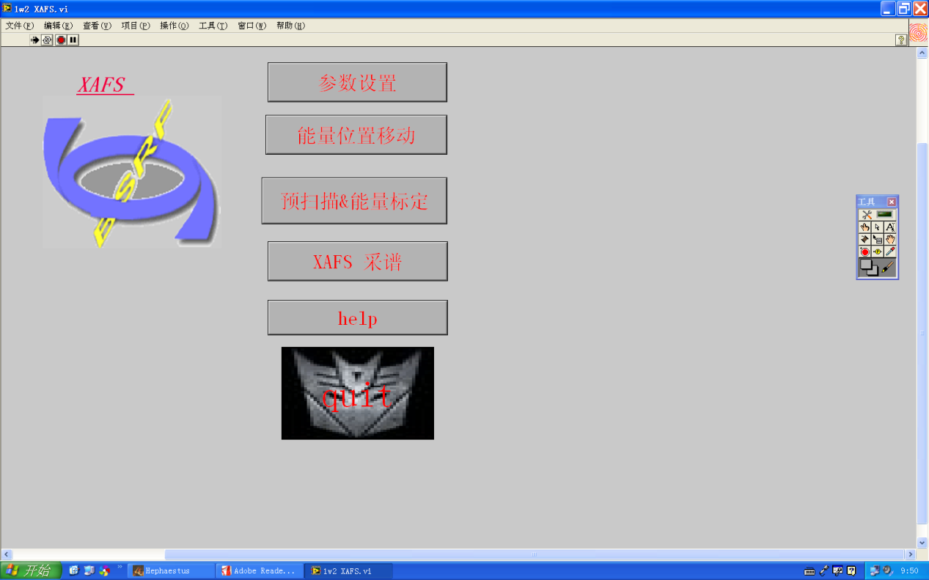
- 上图为主界面，自上而下共有参数设置，能量位置移动，预扫描&能量标定，XAFS采谱，help，quit 六个按钮；
该采谱程序由Labview进行编写，所有子窗口都需要通过 单击 return或返回主界面 按钮，返回至主界面；点击X关闭窗口程序将出现异常；此时单击 quit 退出程序后，单击左上方箭头（文件，编辑下方，箭头此时为白色），重新运行程序即可；
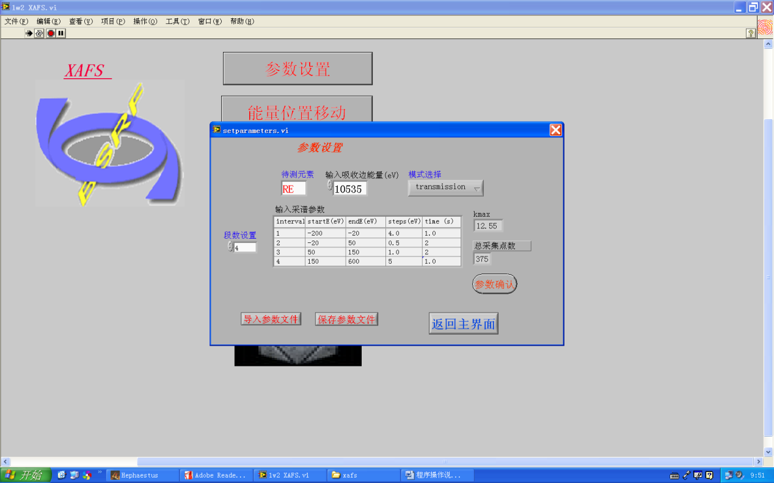
- 单击 主界面 参数设置 按钮，弹出如上图子界面，在该子界面中，用户需要设定 待测元素、输入采谱参数、模式选择、段数设置；
a 在待测元素框中，输入需要测量的元素（不分大小写），点击参数确认后，在输入吸收边能量（ev）中，可以弹出相关联的元素吸收边能量，此时，用户需要通过hep。。。软件中，的元素周期表提供的数据进行确认；如Re 测量的L3边，此程序目前未对元素的L边吸收谱能量做关联，需要用户通过Hep软件将对应的吸收边能量录入在输入吸收边能量（ev）的框中；推荐初级用户使用该功能；
b 输入采谱参数 ：
方式1 直接导入参数文件：点击导入参数文件，在xx目录下可以找到文件 标准参数设置，选中后，确认，即可将标准参数导入；再根据具体需求，更改能量间隔与采谱时长；
方式2 手动输入：在表格中自上而下，自左而右，逐一填写采谱参数（inerval 段数，startE 每段开始能量点，endE 每段结束能量点，steps 能量间隔步长，time 每点扫描时长），其中startE，endE都是相对吸收边能量的值；通过改变 段数设置 中的值，可以增加或减少 输入采谱参数表格中的行数；
C 模式选择
点击模式选择下方的现有模式（transmission 模式值），根据需要将模式设定为 透射 荧光 或quickXAFS 974 中的透射或荧光；
D 参数确认
结束所有参数设置后，点击参数确认；kmax 显示为当前设置下，采谱范围所对应的最大k值；总采集点数对应的当前参数设置下的数据采集点数；此时可以点击保存采谱参数，将实验设置保存下来；如。。。。。
E 返回主界面
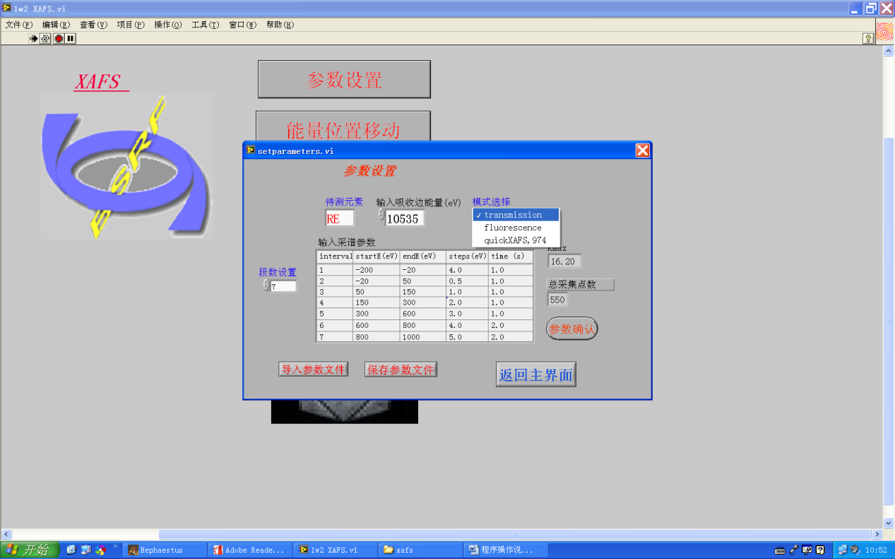
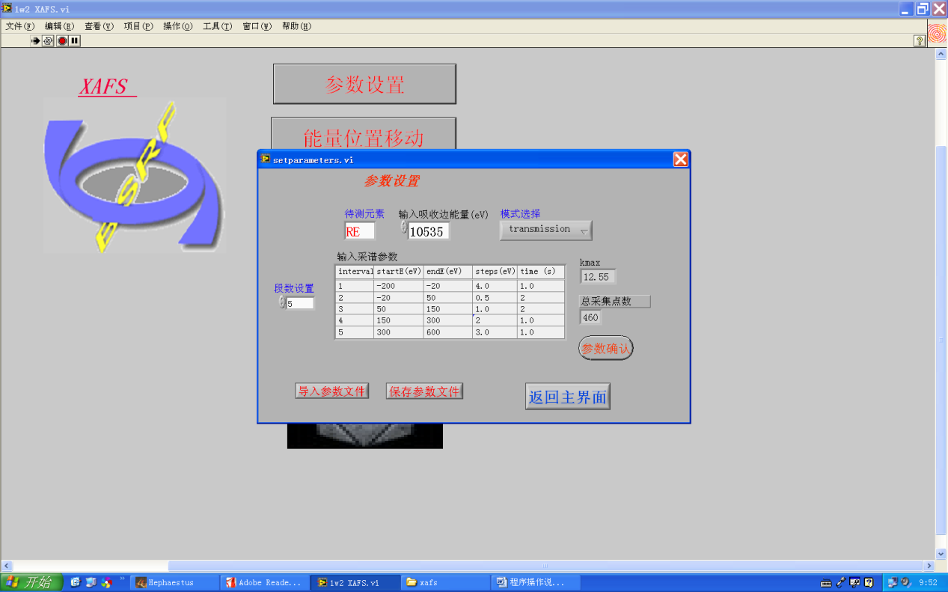
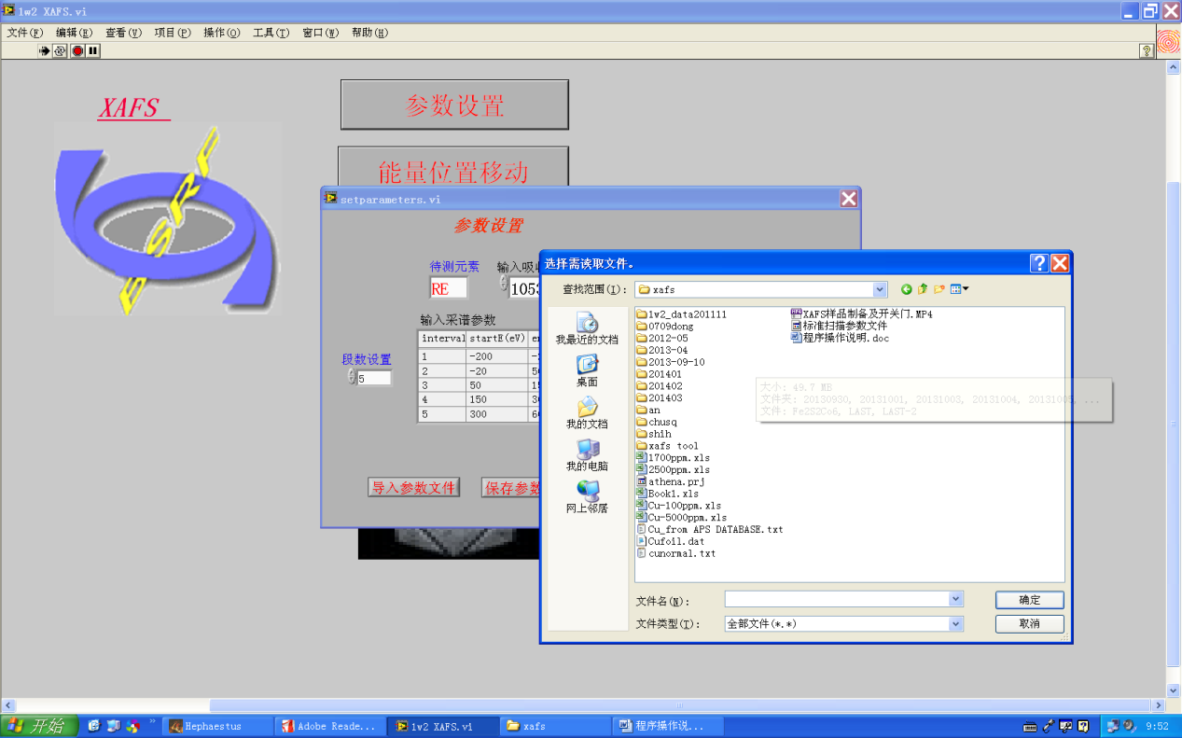
3
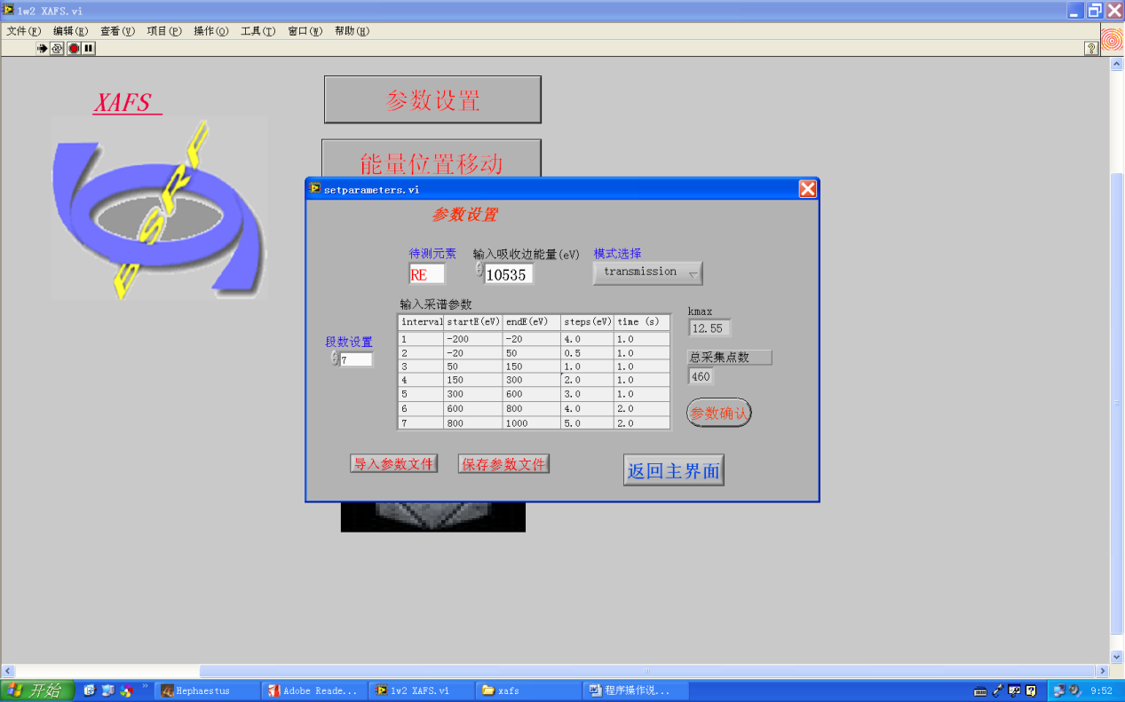

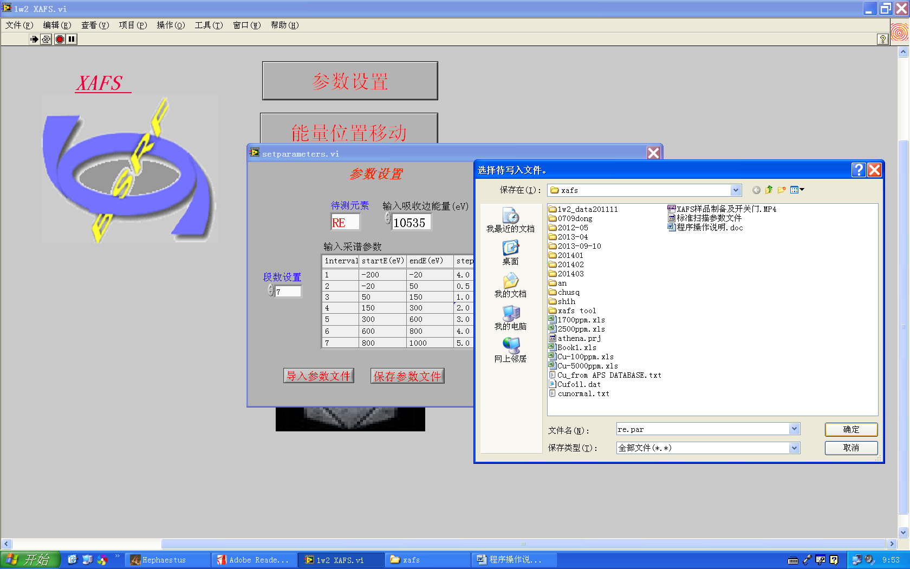

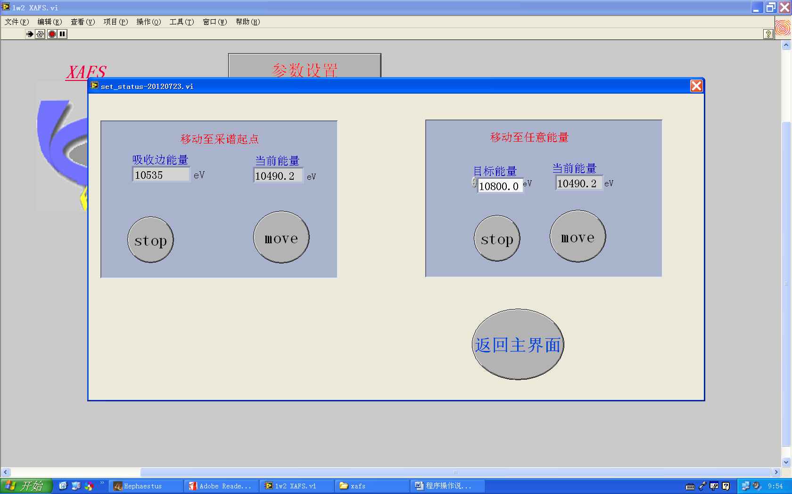
- 能量位置移动
点击能量位置移动按钮，弹出如上界面
A 左侧 点击move按钮可以移动到设定元素吸收边能量+startE(第一行)的位置，点击stop可以停止中止能量移动；推荐初级用户使用该功能；
B 右侧 点击move 按钮，可以移动到目标能量，点击stop可以停止中止能量移动；
C 点击返回主界面
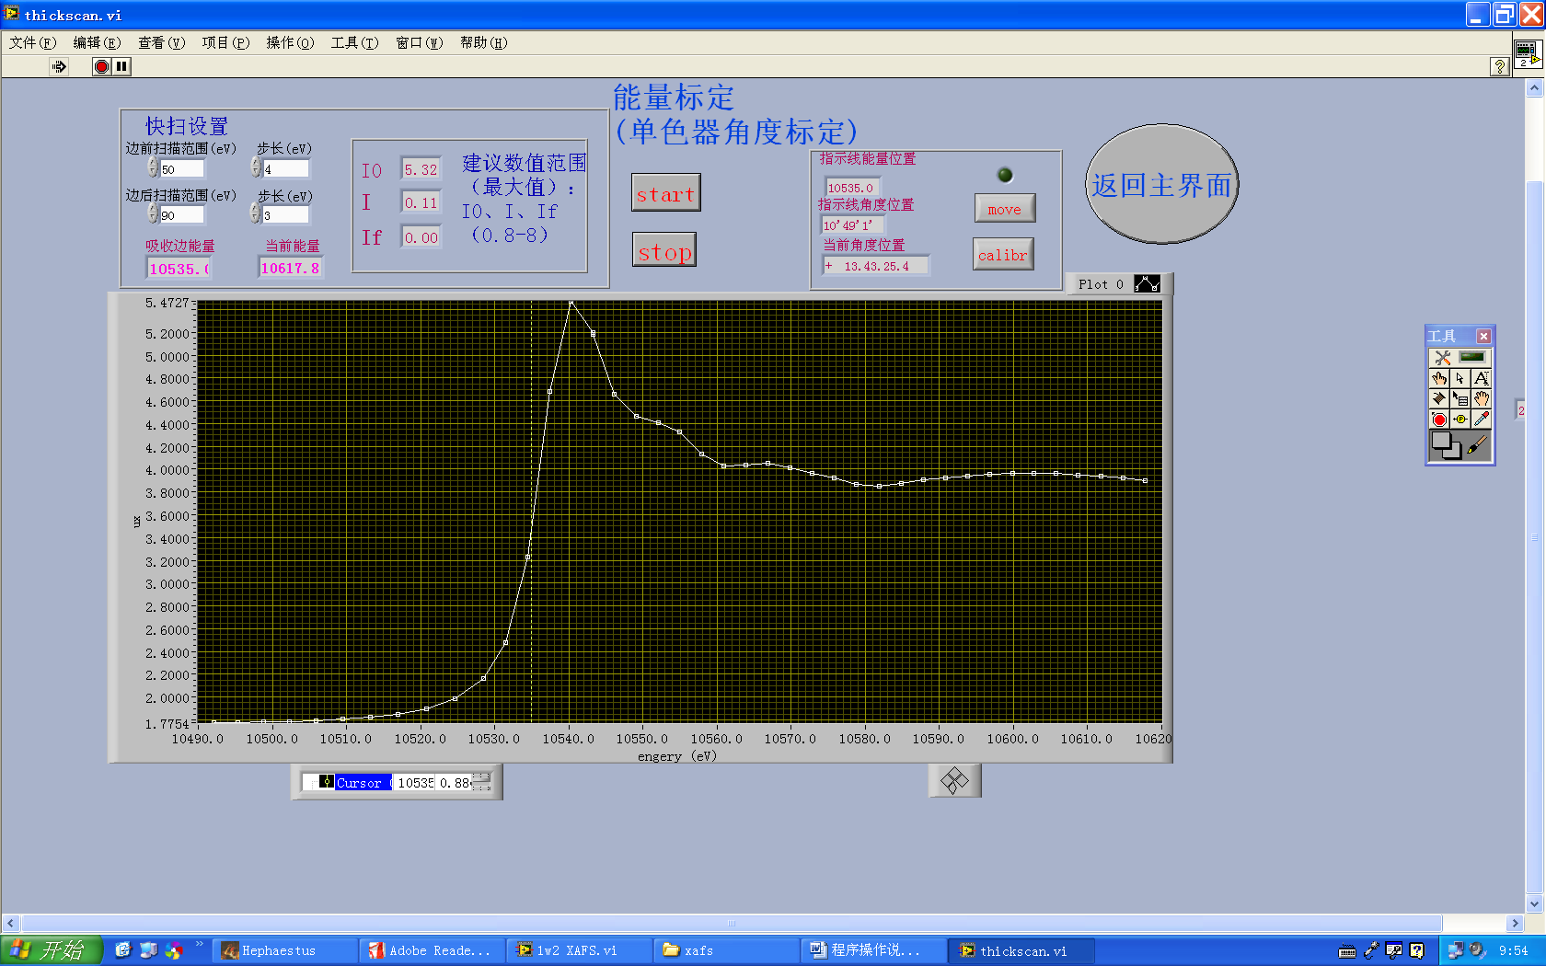
- 预扫描&能量标定
在主界面，点击 预扫描&能量标定 按钮，弹出如上界面；能量标定部分由实验站人员负责；
预扫描：
点击start 按钮，程序将自动开始预扫描；
扫描过程中，用户需观察I0，I，If 值的变化；
I0，由实验站人员调试确定后基本稳定，仅随着光强线性变化；当I0变为0时，第一步观察对撞束流是否为0mA，如果是，则说明加速器故障，用户应当关闭光子光闸，等待束流重新注入后，再进行实验；第二步，如束流正常，则观察光子光闸，安全光闸是否都为开的绿灯亮起状态，如光子光闸红灯显示关，或安全光闸红灯显示关，将光闸打开后绿灯亮即可；第三步上述两种情况都正常下，I0为0，关闭光子光闸、安全光闸；联系值班人员；
I，透射模式下 在预扫过程中，吸收边前缓慢变大，此时需注意I的值不能大于8，也不能小于0.8，吸收边时极具变小，吸收边后缓慢变大。当I大于8 ，则需将相应放大器倍数调小一档；小于0.8时则调大一档（最大档数为1E09） ，当档数超过1E09时，透射模式不适用，建议改用荧光模式，或联系值班人员；
If, 荧光模式下 在预扫过程中，吸收边前换边变大，吸收边时急剧变大，此时需注意其最大值是否小于0.8，如小于0.8则将放大倍数调大一档，最大100，100倍时小于0.2，建议使用固探；如最大值大于8，则将放大倍数调小一档，最小为1，1倍时大于8，建议采用透射模式，或联系值班人员；吸收边后缓慢变大；
荧光模式下，经常将标准样品置于荧光探测器后，用后电离室检测，以作能量标定，此时I会有相应读数，确保其在预扫过程中，不小于0.1，不大于8即可；否则需要如透射模式进行调整，如放大倍数大于1E09，则认为样品后，X射线强度很弱，后电离室无法接受信号，可以不用管I的大小；

范例：透射模式 厚度调整
如图1 样品共8层时，预扫描显示跳高为0.85（白线峰后第二峰的中间值，大概）-0.33（吸收边前的大概值）=0.52 合理范围为0.8-1.2 ，因此将厚度增加至16层后，预扫描显示跳高为1.7-0.73=0.97 ，可以开始试验；
例题：请读出图xxx中显示的透射样品的跳高：0.85

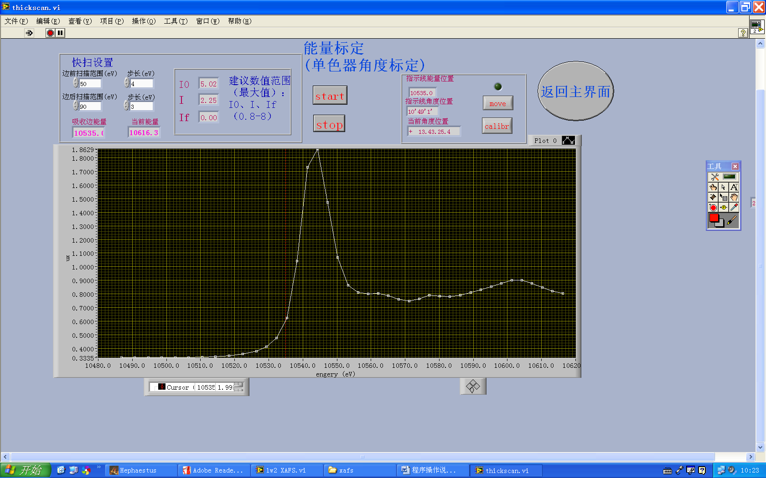
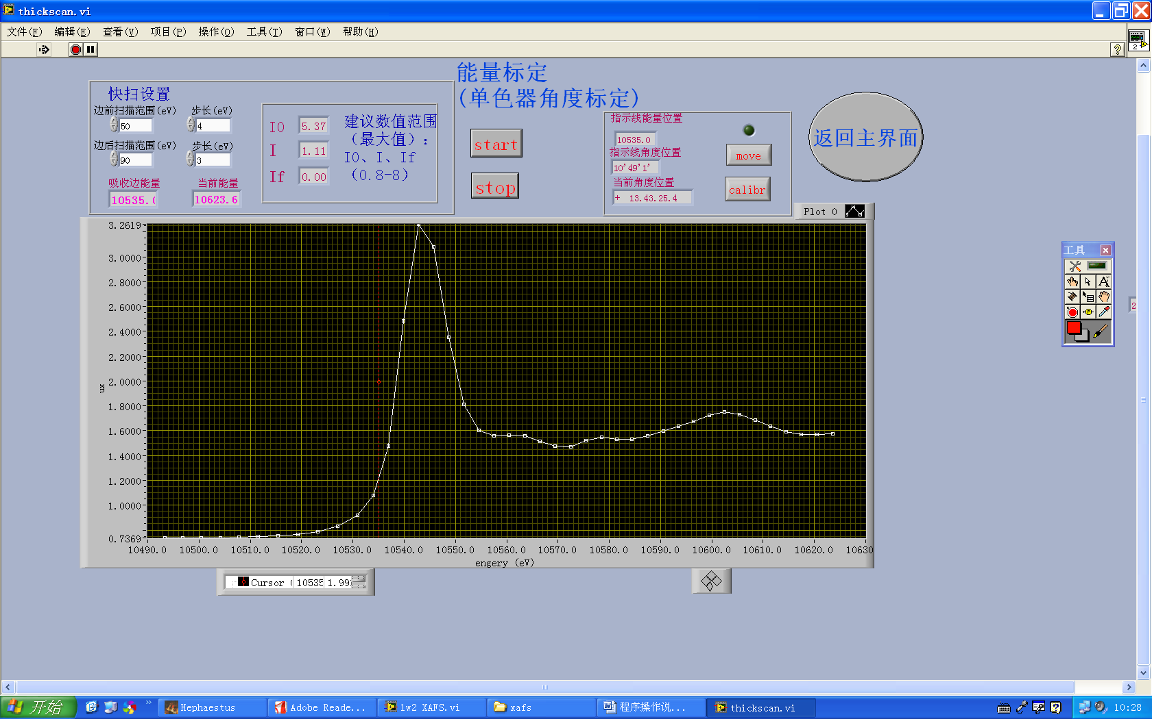

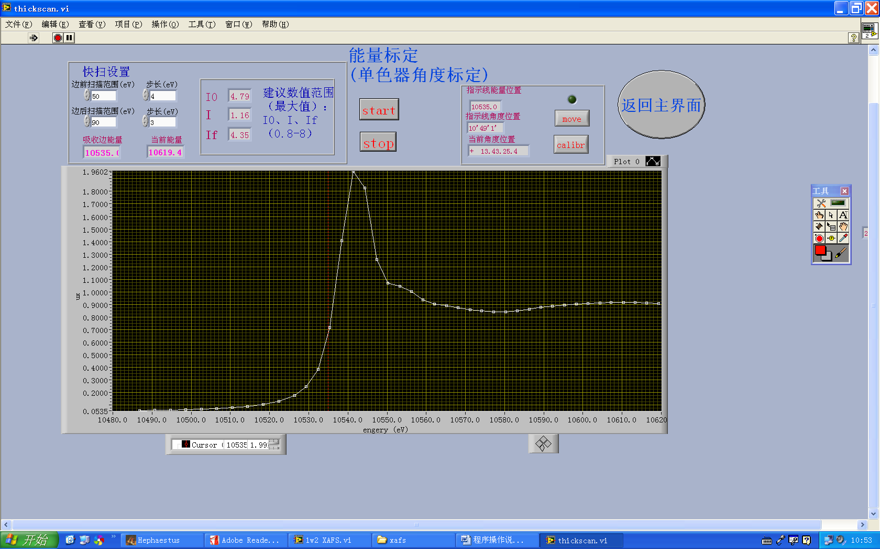

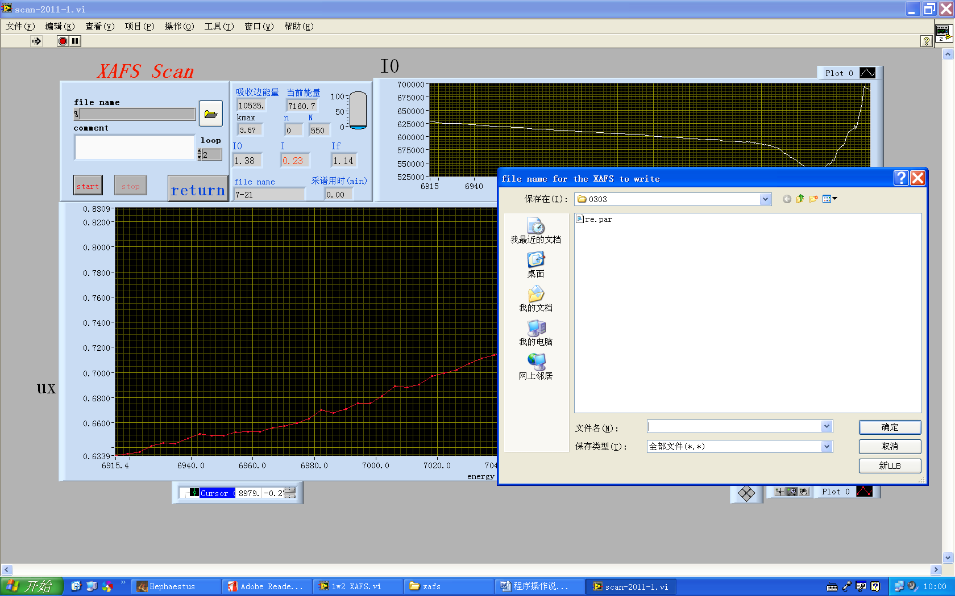
- XAFS 采谱
点击 XAFS采谱，进入上述界面，点击start 弹出文件命名框，将样品名输入后，点击确定 程序将自动开始，请耐心等待；如果一个样品需要采集多次，在loop中输入想重复的次数，点击start，命名文件，确定即可；当文件命名后，出现提示，询问是否覆盖，点击否，在文件名后增加后缀，以示区别；不建议覆盖数据；
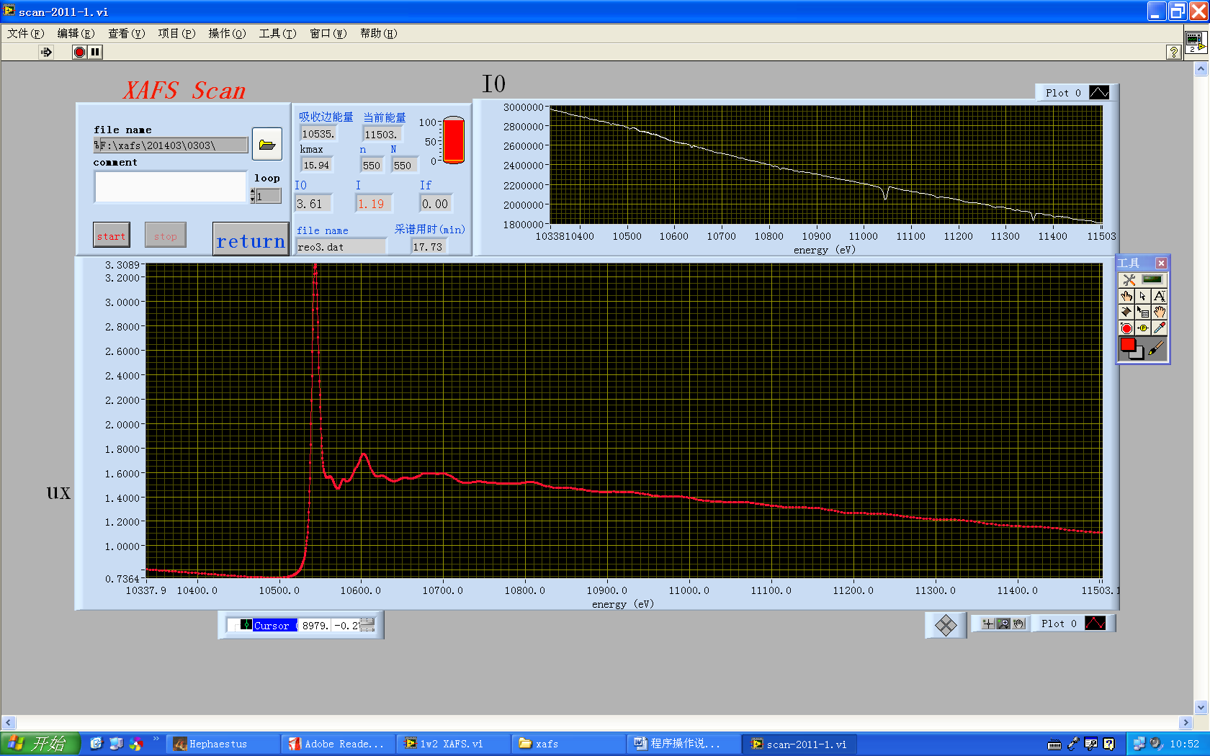

XAFS 采谱界面的右上角为I0 的读数（缓变值），下方为吸收系数谱图（透射 整体向下，荧光 整体向上）；采谱完成后，精度条将变成红色，此时可以打开hutch门更换样品；

采谱异常举例：
1 I0 异常，如下图，可以发现在右上角的I0 出现了异常的上升，这种情况通常对应束流注入，此时，应当点击stop，停止采谱，等待注入完成后，重新点击start，重新命名文件后，再次采谱；
